[비디비치] ‘블랙 파우더 파운데이션’ 출시
베이스 카테고리 킬러 라인업 강화

- 파운데이션의 커버력과 파우더의 보송한 피부 표현 동시에 구현
- 블랙 쿠션 흥행 이은 블랙 라인업 확대, 카테고리 경쟁력 강화해
- 일본 사전 론칭서 품절 잇따라, 큐텐 내 베이스 매출 124% 신장

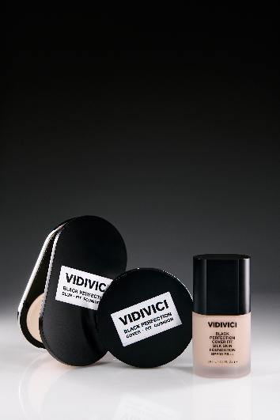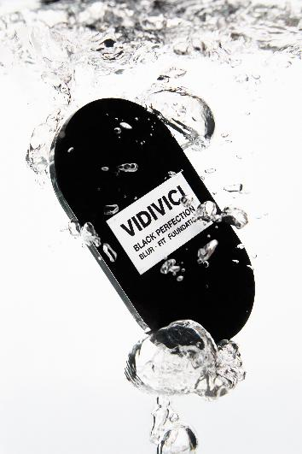
신세계인터내셔날의 프리미엄 뷰티 브랜드 비디비치(VIDIVICI)가 파운데이션의 탄탄한 커버력과 파우더의 보송한 피부 표현을 한 번에 구현한 ‘블랙 퍼펙션 블러 핏 파우더 파운데이션(이하 블랙 파우더 파운데이션 출시한다고 9일 밝혔다.
비디비치는 이번 신제품으로 ‘블랙 쿠션’, ‘블랙 리퀴드 파운데이션’에 이어 블랙 베이스 라인업을 확대한다. 차별화된 제형과 기술력을 앞세워 블랙 라인을 베이스 카테고리의 핵심 제품군으로 육성한다는 전략이다.
새롭게 선보이는 블랙 파우더 파운데이션은 피부 결점과 모공을 자연스럽게 가리고 피부결을 매끄럽게 정돈해 깨끗하고 균일한 피부 표현을 완성해주는 제품이다.
비디비치는 기존 파우더 파운데이션이 가진 건조함과 들뜸, 뭉침 등의 단점을 보완하기 위해 제형부터 새롭게 설계했다. ‘습식 프레스 파우더’ 기술을 적용해 가루 날림을 줄이고 유수분 균형을 맞췄으며, 부드러운 매트함과 균일한 발림성, 크리미한 사용감을 구현했다.
여기에 다공성 파우더를 적용해 과잉 피지를 조절하고 땀과 물에도 쉽게 무너지지 않도록 했다. 덥고 습한 날씨에도 보송한 피부 표현을 유지할 수 있으며, 최대 72시간 동안 무너짐 없이 커버가 지속된다. 브랜드 철학인 ‘스킨 코어 뷰티’를 반영해 ‘블랙 알파 콤플렉스™’와 엑토인, 나이아신아마이드, 징크 PCA, LHA 등의 성분을 담았다.
사용 편의성도 높였다. 한 손에 잡기 좋은 슬림한 폴더형 케이스에 조밀한 퍼프를 적용해 뭉침 없이 균일하게 바를 수 있도록 했다. 단독으로 사용하면 한 단계만으로 베이스 메이크업을 완성할 수 있으며, 쿠션이나 파운데이션 사용 후 수정 메이크업이나 마무리 단계에도 활용할 수 있다. 총 3가지 색상​으로 출시되며 7.7g 용량에 가격은 3만8000원대​다.
이번 신제품은 까다로운 일본 뷰티 시장에서 먼저 긍정적인 반응을 얻으며 흥행 청신호를 켰다. 일본 사전 론칭 기간에는 유명 메이크업 아티스트이자 인플루언서인 '오다기리 히로'가 유튜브 콘텐츠와 라이브 방송을 통해 제품을 소개했으며, 출시 이후 준비 물량이 빠르게 소진되며 초두 물량 품절이 이어졌다.
비디비치의 ‘블랙 라인’은 일본 큐텐(Qoo10)에서도 판매 호조를 이어가고 있다. 신제품 블랙 파우더 파운데이션은 기존 베스트셀러인 블랙 쿠션, 블랙 리퀴드 파운데이션과 함께 판매되며 큐텐 내 베이스 카테고리 매출을 전년 동기 대비 124% 신장시키는 등 브랜드 실적을 견인했다.
신세계인터내셔날 비디비치 관계자는 “최근 베이스 시장에서는 커버력뿐 아니라 가볍고 보송한 피부 표현을 동시에 원하는 소비자들이 늘고 있다”면서 “블랙 쿠션과 블랙 리퀴드 파운데이션에 이어 다양한 베이스 수요를 충족할 수 있는 제품군을 확대하고 시장 경쟁력을 높여갈 것”이라고 말했다.

